八年级七下 第七章了解地区
第1、2节东南亚、南亚（第1课时）
【复习目标】
1、知道东南亚的自然、人文地理特征
2、知道南亚的自然、人文地理特征
3、会运用图表资料分析一个区域的自然、人文地理特征
4、初步理解区域发展、区域特色与地理环境之间的关系
【复习重难点】
1、各地区自然、人文地理特征。
2、会运用图表资料分析一个区域的自然、人文地理特征。
3、理解区域发展、区域特色与地理环境之间的关系。
复习学案
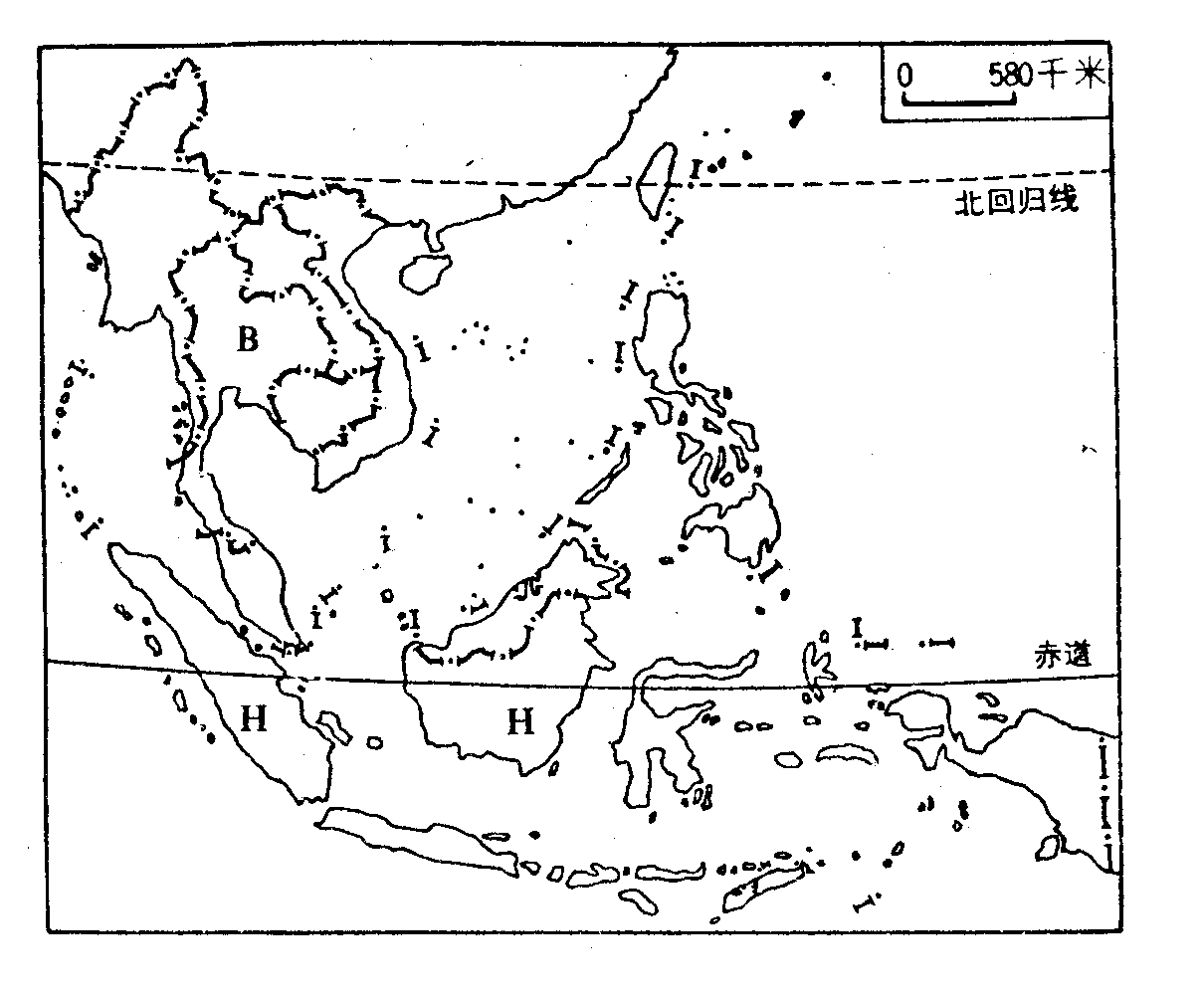
任务一:东南亚、南亚的位置、范围、地形、气候、河流、矿产等自然特征
阅读课本，对基础知识进行梳理和填充，掌握东南亚、南亚的自然地理特征。
东南亚：
1、东南亚的位置、范围
读图7-1，观察东南亚的位置和主要组成。
（1）海陆位置：东南亚西临 ，东临 ，西南与 洲相邻。
纬度位置：大致在赤道和 之间，主要属于 带。
（2）东南亚包括 和 的大部分。
2、东南亚的自然环境
读图7-1，观察东南亚的地形与河流，分析地形与河流的关系，回忆东南亚的气候，分析对农业的影响
（1）中南半岛的地形与河流
①中南半岛地势大致 。北部与水相连，高大的山脉由 向 延伸，形成 、 的地表形态。
②中南半岛上的主要河流有： 、 、 、
、 。这些河的大致流向是 。
③中南半岛河流上游奔腾在崇山峻岭之中，蕴藏着丰富的 资源，进入下游，水流平缓，泥沙淤积，形成冲积平原，是重要的 区。
（2）马来群岛的地形与河流
马来群岛大多数岛屿地势 ，山岭 ，平原 ，河流 ，多火山地震，这里有世界上火山最多的国家 ，有“ ”之称。
（3）东南亚的气候及对农业的影响
①中南半岛： 气候，气候特征
雨季： 月至 月，盛行 风
旱季： 月至 月，盛行 风
②马来群岛： 气候，气候特征 。

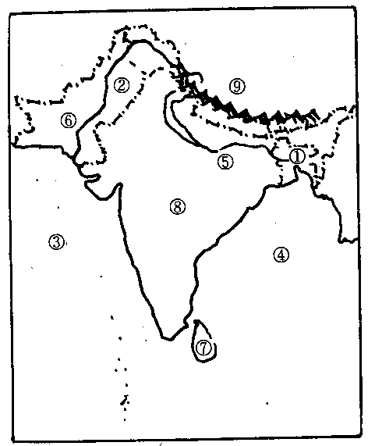
南亚
（一）地理位置和范围 阅读P41的文字，认识南亚的地理位置和范围。
1、你能确定南亚的区域范围吗？
2、南亚东濒 ，西滨 ，总面积为 万平方千米。印度洋中有_________、_________两个岛国。
3、阅读P41的文字,了解南亚"次大陆"的来历：南亚因 、 等高达山体而与亚洲其他地区隔开，形成一个相对独立的单元。因为它的面积小于大陆，所以称为 。它又称为___________次大陆或______________次大陆。
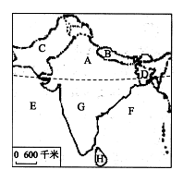
4、结合右图及课本41页文字，认识南亚主要的国家名称及分布（1）图中字母代表的国家：
A_____________，
B_____________，
C_____________，
D_____________，
（2）图中字母代表的地理事物名称
海洋：E____________，F____________，
半岛G__________，岛屿H__________。
（3）同我国相邻的南亚国家有：_____________、
______________________、锡金。
二：地形 结合右图及P42图2—10，认识南亚主要地形。
（1）南亚北部为____ ___山脉，中部是 __________平原和 __平原，南部是_________高原。
（2）印度河流经国家 ，注入 ；恒河流经国家 ，注入
三：气候 阅读P43的文字，总结南亚气候的特征，认识西南季风对农业的影响。
1、仔细观察图2—10回答：南亚大部分处于_______~________（纬度）之间，位于__________纬度地区，所以主要位于____________。
2、南亚大部分地区属于___________气候。你能简单解释一下原因吗？
___________________________________________________________________。 3、南亚的热带季风最显著的特征是一年分为__________，热季是__________，西南季风尚未来临，__________，6到10月的____________，____________带来大量的降水，降水量占全年总降水量的________，气候特征是______________。从11月到______________为凉季，盛行干燥的东北风，气候特征是_________________。 4、阅读课本P44的图2—14、2—15，回答：
（1）图2—14中表示的是南亚________季的降水量分布图，刮得的是_______风。图2—15中表示的是南亚_____季的降水量分布图，刮得的是________风. 5、南亚热带季风气候对南亚农业有非常重要的影响。每年_________季风带来的丰沛的降水是南亚农业生产的主要水源。西南季风到来时间和强弱程度不一容易造成________灾害。
6、南亚的农业以_____种植为主，主要分布在_______ _____。其次是______，主要分布在________干旱少雨地区.。黄麻以________下游地区种植面积最广。棉花主要分布于____________西部地区（在图2—15中位置标注）。
任务二：东南亚、南亚的人口、城市、经济等人文特征
阅读课本，对基础知识进行梳理和填充，掌握东南亚、南亚的人文地理特征。
1、东南亚的国家
读图2-3，找出东南亚的国家，与我国的邻国，中南半岛和马来群岛的主要国家，完成课本P38活动题3，记住重要国家的首都及流经的河流。
①东南亚主要国家有11个。 位于中南半岛上的国家 共7个： 、
、 、 、 、 、 。
位于马来群岛的国家有共4个： 、 、
、 。
②与我国相邻的国家有 、 、 。
其中的内陆国是 。
2、马六甲海峡
读P34图7-4，了解马六甲海峡的位置、作用、周围国家。
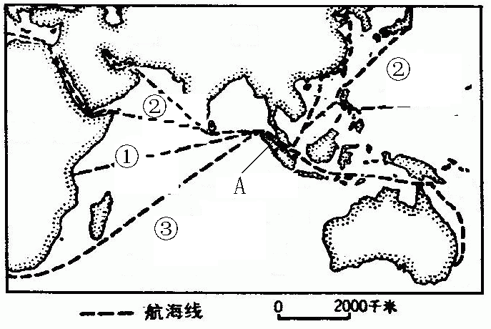
东南亚处在 洲与 洲、 洋与 洋的“十字路口”
（1）位置： 与 之间
（2）作用：是沟通 与 的天然水道，也是联结欧洲、印度洋沿岸港口与 西岸港口的重要航道。
（3）两岸国家： 、 、 ，在这里，有世界著名海港 。
3、富饶的物产
读P36图7-6，了解东南亚重要的农矿产品
（1）农产品
东南亚是世界上 、 、 、 、 等热带经济作物的重要产地，天然橡胶和棕榈油的产量、出口量均居世界首位。
（2）粮食
是当地居民的主要粮食， 、 、 是世界上重要的稻米出口国
（3）矿产品
、 、和 占据突出地位， 是重要的石油输出国。
、 等国的锡产量居世界前列。
4、海外华人的最大聚居地
（1）东南亚是世界上人口稠密的地区之一，人口集中分布在大河两岸的 、
、以及沿海地带，而山区和岛屿上的 则人口稀少。
（2）东南亚是世界上海外华人分布最集中的地区，其华人主要来自于 、 两省
南亚
1：宗教和社会 阅读P44的文字，说出南亚的宗教和社会的关系。
南亚既是世界古文明的发源地，又是__________、__________等宗教的发源地。请你对应着课本P41的图2—9，将南亚各国的主要宗教信仰标注在上面。印度80%的人口信奉________，巴基斯坦则以__________为国教，97%以上的人口为_____________。在南亚各国，宗教寺庙往往成为信徒朝拜的圣地和区域文化中心。
2：人口及经济 阅读P45的文字，能够描述南亚的人口及经济发展特点。
（1）、南亚是世界人口分布 的地区之一，以 为最多，现已突破10亿， 和
人口也都超过1亿。
（2）、南亚七国都是 国家，工业以纺织、食品等传统的 为主， 是南亚经济发展最快的国家，印度的 在世界上占有重要地位。
复习诊断
1.目前,中国已成为世界第二大石油消费国,每年从西亚进口大量石油。那么,我国油轮的必经之路是( ) A.苏伊士运河 B.台湾海峡 C.巴拿马运河 D.马六甲海峡
2、根据降水的特点分析马来群岛应该是（ ）
A.夏季多雨B.冬季多雨C.全年多雨D.全年少雨
3、乞拉朋齐成为世界“雨极”的原因是（ ）
A.地形和季风 B.地形和纬度C.地形和洋流D.季风和洋流
4、读世界部分区域图1，回答下列问题．（6分）
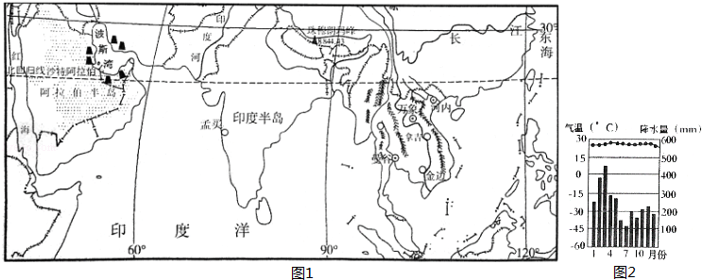
（1）波斯湾沿岸有丰富的石油资源，该资源属于 _________ （可再生、非可再生）资源．
（2）印度半岛南邻 _________ 洋，背靠世界最雄伟高大的 _________ 山脉．
（3）观察中南半岛上山脉、河流及城市分布状况，可以看出中南半岛的地形特点是 _________ ，城市多沿 _________ 分布．
（4）东南亚地区主要是热带雨林和热带季风气候．请描述如图2的气候特点 _________．

拓展训练
考点一：东南亚地区的石油输出和城市和物产分布
1、[2017·连云港中考]读世界某区域图(图1)及中南半岛地区图(图2)，回答下列问题。
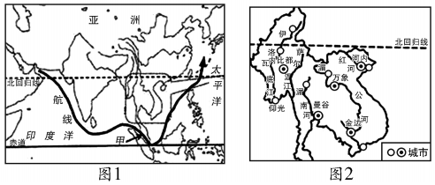
(1)图1中海上航线运输的主要货物是_ _。
(2)甲处是世界著名的__ _海峡。
(3)中南半岛有利于水稻生产的气候条件是__ ___。
(4)中南半岛城市分布的特点是_ __，请你说出这样分布的原因(一条即可)。__ __。
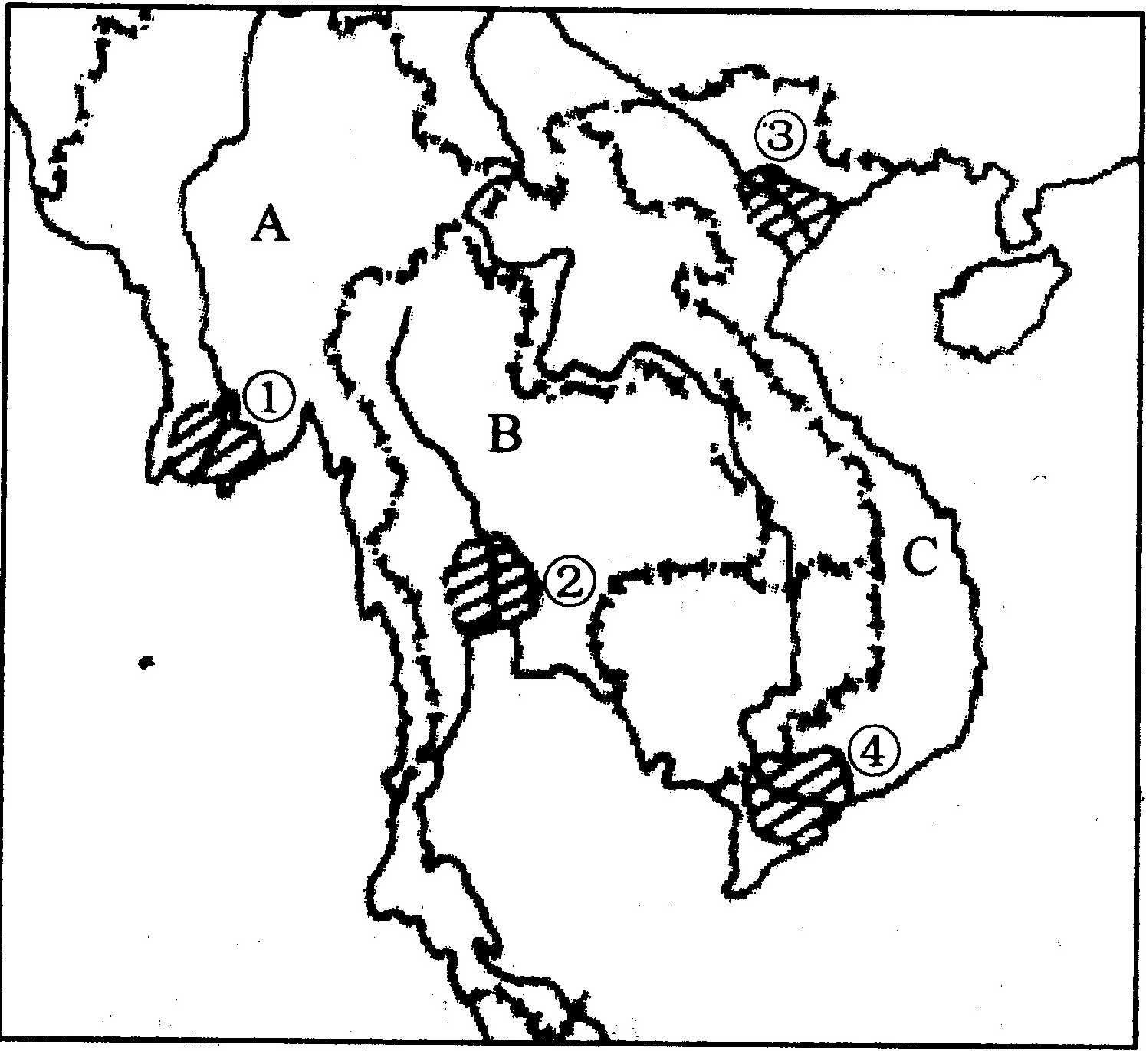
2、读东南亚主要稻米米产区示意图回答问题。（1）写出图中序号所代表的地理事物名称国家：A________，B________，C_______。 稻米产区：①_______三角洲，②_______三角洲，③______三角洲 ④_______三角洲
（2）简要分析东南亚成为世界主要稻米产区和稻米出口地的原因。
①地形和气候：________________________________
②劳动力状况：______________________________________
③生活习惯：________________________________________
考点二：南亚资源对经济的影响
[2017.青岛中考]读南亚地区农作物分布图，完成6～7题。
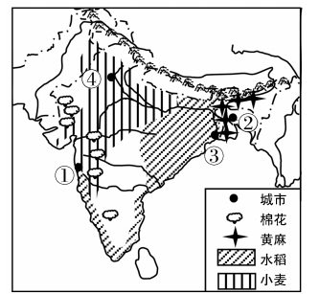
1.据图可知，有关南亚农作物分布叙述正确的是( )
A．棉花分布在东北部地区
B．小麦分布在恒河三角洲
C．水稻分布在东北部和西部沿海
D．黄麻分布在印度河平原
2.图中四城市中，最合适发展棉纺织工业的是( )
A．① B．② C．③ D．④

限时作业
1.中南半岛地形的分布特点是（ ）
A.大山众多，平原少 B.多高原、山地和盆地
C.多平原，少山地 D.山河相间，纵列分布
2.中南半岛上的国家首都大多分布在：（ ）
A.山麓地带 B.沿海地带 C.河流沿岸及河口三角洲 D.河流中上游地区
3.关于东南亚气候的说法正确的是（ ）
A.全部为热带雨林气候 B.全部为热带季风气候
C.热带季风气候地区旱季播种，雨季收获

D.热带雨林气候地区随时播种，一年到头都有收获
4、革命前辈陈毅同志“赠缅甸友人”诗句“我住江之头，君住江之尾，彼此情无限，共饮一江水……山山皆北向，条条南流水。”描述的是哪里的地形、河流特点。（ ）
A、马来群岛 B、中南半岛C、印度半岛D、印度尼西亚
5、[2017·青岛中考]9、读图1“中巴铁路、输油管道模拟线路图”和图2“孟买气候资料图”、图3“安拉阿巴德气候资料图”，完成下列问题。
(1)山脉对南亚和新疆地区气候影响明显，安拉阿巴德1月份气温比我国同纬度地区要_____________(高、低)。我国新疆地区深居内陆，加上重重山脉的影响，形成了以____________为主的突出自然特征。
(2)自古以来，A山脉就阻隔了中国和南亚地区的联系，“一带一路”战略的实施，特别是中巴铁路的设计，可以加强我国与____________(大洋)沿岸地区的联系，大大缩短了西亚地区______________(能源矿产)输送到我国的距离，丰富了我国的能源进口通道。
(3)孟买和安拉阿巴德气候类型相同，但孟买降水量明显偏______________(多、少)，结合图中信息分析原因。______________________________________。
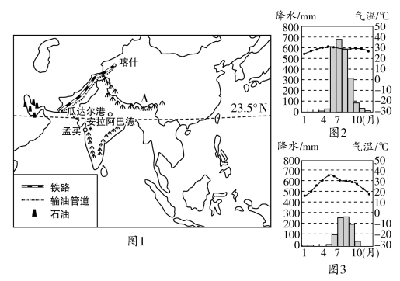
复习诊断答案：
1、D
2、C
3、A
4、（1）非可再生；（2）印度；喜马拉雅；（3）山河相间、纵列分布；河流；（4）全年高温多雨．
拓展训练题组答案：
考点一：东南亚地区的石油输出和城市和物产分布
1、答案：(1)石油 (2)马六甲 (3)属热带季风气候，夏季高温多雨，雨热同期 (4)河流沿岸及河口三角洲 地形平坦；水源充足；交通便利等(任答一点)
2、(1) 缅甸 泰国 越南 伊洛瓦底江 湄南河 红河 湄公河(2)河流下游冲积平原及河口三角洲地带，地势低平，土壤肥沃；热带季风气候，高温高湿，适宜水稻的生长。 是世界上人口稠密的地区，劳动力充足。大米是当地居民的主食。
考点二：南亚资源对经济的影响
1、C
2、A
限时作业答案：
1、D 2、C 3、D 4、B
5、（1）喜马拉雅山脉 （2）高 干旱 （3） 印度洋 石油 （4）多 孟买位于印度洋沿岸，受海洋影响大，降水多；安拉阿巴德地处内陆，受海洋影响小，降水少。

